- Dolaşım sistemleri
Dolaşım sistemleri kan ve lenf dolaşımının her ikisini de kapsar. Kan dolaşım sisteminde bir dinamo gibi hiç durmadan çalışan bir kalp, vücudu kilometrelerce saran damarlar ve farklı görevler üstlenen kan görev alır. . Bu üç eleman en iyi şekilde omurgalılarda bir arada bulunur. Kalp, kanın taşınması sırasında itici güç sağlar. Kanı hücrelere taşınması, damarlar sayesinde olur. Kan, görevini yerine getirebilmek için en uzaktaki hücrelere kadar ulaşmak zorundadır.
  - KAN DOLAŞIMI
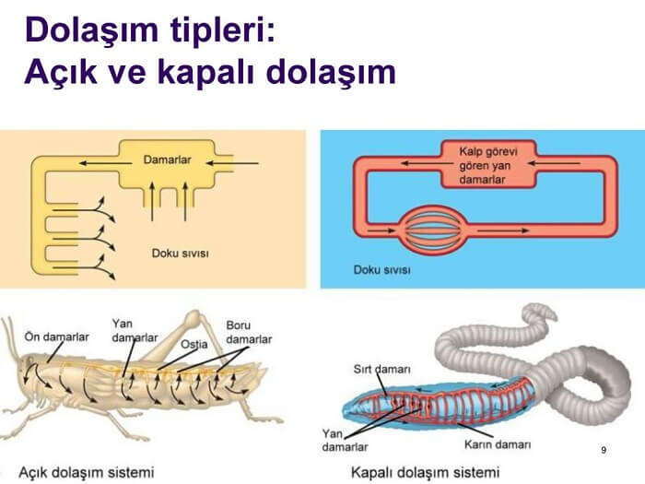

Açık Dolaşım Sistemi
Hayvanlar âlemindeki omurgasızlardan süngerler ve sölenterelerde özelleşmiş dolaşım, boşaltım ve solunum sistemi olmadığından madde alışverişi doğrudan doğruya vücut yüzeyi ile gerçekleşir. Yassı solucanlar madde alışverişini nemli ve ince derileriyle yapar. Daha ileri, kompleks yapılı canlılarda maddelerin taşınması için vücut yüzeyi ve difüzyon yeterli olmaz. Halkalı solucanlardan başlayarak özelleşmiş dolaşım sisteminin geliştiği görülür. Hem açık hem kapalı dolaşımda kalp, dolaşım sıvısı olan kan, kanın içinde bulunup dolaştığı damarlar ortak yapılardır.
Açık dolaşım çoğu yumuşakçada, derisidikenlilerde, eklembacaklılarda görülür. Bu sistem kısa damarlar, dolaşım sıvısı ve kalpten oluşur. Açık dolaşım yapanların kanı doku sıvısına benzer ve hemolenf adını alır. Hemolenf kalbin itici gücüyle damarlarda ilerler ve bazı deliklerden damar dışına, sinüs denilen boşluklara çıkar. Boşluklarda ilerlerken hücreler ve hemolenf arasında madde alıverişi gerçekleşir ve hemolenf yeniden kalbe döner. İşte bu sıvı sürekli olarak kapalı bir sistem içinde bulunmadığından sistem açık dolaşım olarak adlandırılır. Açık dolaşım yapanlarda kılcal damar yoktur, kanın akışı da yavaştır. Bu sistem besin ve enerji ihtiyacı çok olmayan canlı gruplarında görülür.
Eklembacaklılarda hemolenf sıvısı oksijen taşıyan pigment bulundurmaz. Oksijen trake denilen dallanmış borularla alınır ve doğrudan dokulara taşınır. Bu canlılarda hemolenf sadece besinlerle artık maddeleri taşır. Eklembacaklılardan çekirgede dolaşım sistemi sırt taraftadır. Damar yedi bölmelidir, bu kısım kasılarak kalp gibi çalışır ve ön kısmı açıktır. Yan taraflarında kanın doku aralarına yayılmasını sağlayan delikler bulunur. Vücuttaki kaslar kasılınca damarlardaki kan öne tarafa ilerler. Kan (hemolenf) damarın öndeki açık ucundan dışarı çıkar ve vücut boşluğuna yayılır. Kaslar gevşediğinde damarların yan taraftarlarındaki bölme ya da delikler açılır, doku aralarındaki hemolenf tekrar damara girer.

Kapalı Dolaşım Sistemi
Kapalı dolaşım tüm omurgalı hayvanlarda görülür. Ancak omurgasız olmasına rağmen halkalı solucan, mürekkep balığı, sülüklerin bazıları ve ahtapot gibi canlılarda da görülmektedir. Kapalı dolaşımda atar ve toplardamarlar kılcal damarlarla birbirine bağlanır. Ayrıca güçlü bir kalp yapısı ve damarlar içinde dolaşan dolaşım sıvısı yani kan da bulunur. Kapalı dolaşımda açık dolaşımda olmayan kan ve doku sıvısı ayrımı vardır. Açık dolaşımdan bir başka farkı da kanın daha hızlı dolaşmasıdır. Oksijen kanda bulunan ve renk veren pigmentlerle taşınır. Oksijen taşıması bakımından dolaşım sistemi solunum sistemiyle bağlantılıdır. Kapalı dolaşıma sahip olan canlılarda kan yaralanma gibi bir sebep olmadıkça damardan dışarı çıkmaz, normal olarak tamamen kapalı bir sistemde dolaşır.
Toprak solucanlarında (halkalı solucanlarda) dolaşım arkadan ön tarafa doğrudur. Baş kısmındaki ( 7. vücut bölmesi ile 11. vücut bölmesi arasındakiler) beş çift halka damar karın ve sırt damarlarını birbirine bağlar. Arkadan ön tarafa doğru ilerleyen kan bu bölgeden karına ve daha arkaya gönderilir. Kanda oksijen taşıyıcı pigment olarak hemoglobin bulunur. Bu nedenle kanları kırmızıdır. Kandaki maddeler kılcal damarlarla vücuda dağılır.
Omurgalılarda Kapalı Dolaşım
Omurgalılar 5 sınıfta incelenir. Balıklarda tek dolaşım, kurbağa, sürüngen, kuş ve memelilerde çift dolaşım (büyük ve küçük dolaşım) görülür.
Balıkların kalbi biri kulakçık biri de karıncık olmak üzere 2 odacıktan oluşur. Kirli kan kalbin karıncığından çıkarak solungaçlara gider. Burada temizlenen ve oksijenlenen kan kalbe gelmez, dokulara gönderilir. Tekrar kirli kan kalbin kulakçığına döner. Kan basıncı az ve akış hızı düşüktür. Temiz kanın kalbe dönmemesi nedeniyle diğer omurgalılarda görülse de balıklarda küçük dolaşım görülmez. Bu durum tek dolaşım olarak adlandırılır.
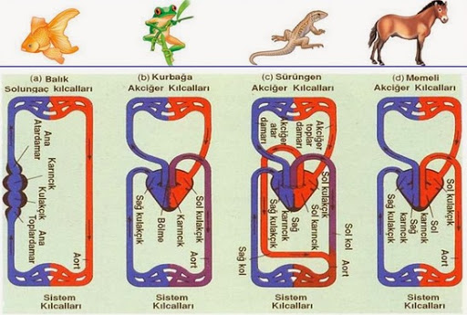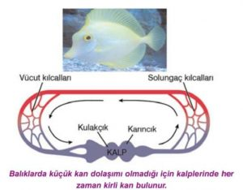
Kurbağaların kalbi 3 odacıklıdır. Üstte 2 kulakçık, altta bir karıncık bulunur. Kirli kan sağ kulakçığa gelir. Sol kulakçığa gelen temiz kandır. Temiz kan sadece akciğerden gelmez. Akciğerleri yeterli gelmediğinden solunumun büyük kısmı deriyle yapılır. Derileri ince ve nemli olduğundan deri solunumuna uygundur. Kulakçıklardaki kan karıncığa dökülür ve burada kirli kanla temiz kan karışır. Karıncıktaki karışık kan akciğere ve deriye gönderilir. Kanlarında yeterli oksijen olmadığından kurbağalar soğukkanlı ya da değişken sıcaklığa sahip canlılardır.
Sürüngenlerin kalbi kurbağalardaki gibi 3 bölmelidir. Ancak kurbağalardan farklı olarak karıncık kısmında yarım perde bulunur. Bu perde kirli ve temiz kanın birbirine karışmasını tam engelleyemez ama karışma oranı daha azdır. Vücutta dolaşan karışık kandır. Timsahların kalbinde perde tamdır. Bu nedenle kalpleri dört odacıktan oluşur. Aradaki bölmenin (perdenin) tam olması nedeniyle oksijen bakımından zengin kanla fakir olan kan kalpte birbirine karışmaz. Kalpte karışmasa da kan kalpten çıkınca temiz kan bulunduran ana atardamarla (aort) kirli kan bulunduran akciğer atardamarı arasında yer alan panizza kanalı aracılığıyla ve sadece timsah su altında iken birbirine karışır. Kanlarında yeterli oksijen olmadığından sürüngenlerin metabolizması da kurbağalarda olduğu gibi düşüktür ve vücut sıcaklıkları sabit değildir.
Kuş ve memelilerin dolaşım sistemi birbirine benzer. Her ikisinin de kalbi 4 bölmelidir. Kalplerinde 2 kulakçık ile 2 karıncık bulunur. Kalbin sol kulakçık ve karıncığına temiz kan, sağ kulakçık ve karıncığına kirli kan dolar. Kirli ve temiz kan kalpte iken ve ya sonradan birbirine asla karışmaz. Büyük dolaşımda (sistemik dolaşımla) kalpten temiz kan vücuda, küçük dolaşımda (pulmoner dolaşımla) kalpten kirli kan akciğerlere gönderilir. Kuş ve memelilerin kanında yeterli oksijen taşındığı için metabolizma hızlıdır. Vücut sıcaklıkları dış ortamdan etkilenmez, sabittir. Bu durumdaki canlılara sıcakkanlı ya da sabit sıcaklığa sahip canlılar denir. Kuşlarda kalpten çıkan aort damarı (ana atar damar) yayı sağa, memelilerin aort (ana atardamar) yayı sola döner.
Kapalı Dolaşım Sistemi Elemanları
1*KALP
Kalp, göğüs boşluğunun merkezinde iki akciğer arasında bulunur. Yaklaşık olarak sıkılmış bir yumruk büyüklüğündedir. Kadınlara göre erkeklerin kalbi biraz daha büyüktür ve ağırdır. Bu durum erkeklerin kas kütlesinin ve oksijen ihtiyacının daha fazla olmasından kaynaklanır. Kalp; dıştan içe perikart, miyokard ve endokard olmak üzere uc tabakadan oluşur.
Kalp, üstte iki kulakçık ve altta iki karıncık olmak üzere dört odacıktan oluşur. Kalpte kulakçık (atrium) kasları, karıncık (ventrikul) kaslarından daha incedir. Kulakçık kasları, gelen kanı karıncıklara pompalarken karıncık kasları, gelen kanı akciğere ve genel dolaşıma aktarır. Kalbin sağdaki odacıklarında kirli (oksijen yönünden fakir) kan, sol tarafında temiz (oksijen yönünden zengin) kan bulunur. Kulakçıklar ile karıncıklar arasında kanın pompalanması sırasında karıncıklardan kulakçıklara dönmesini önleyen tek yönlü kapakçıklar vardır.
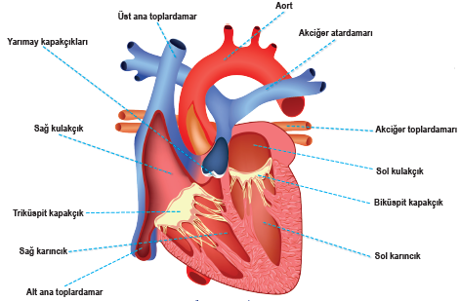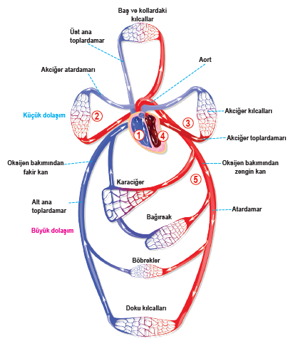
Kalp kası, iskelet kasından farklı olarak kendiliğinden ritmik uyarılar oluşturup kasılabilir. Kalpte özelleşmiş uyarıcı ve iletici kas lifleri bulunur. Özelleşmiş lifler kalbin ritmik kasılmasından sorumludur. Kalp kasılırken önce kulakçıklar sonra karıncıklar kasılır.
2* DAMARLAR
Damarların görevi kanı taşımaktır. Vücutta toplardamar, atardamar ve kılcal damar olmak üzere üç çeşit kan damarı vardır. Kanı kalbe getiren damarlara toplardamar, kalpten kanı götüren damarlara atardamar denir. Genellikle toplardamarda oksijen bakımından fakir kan bulunur ancak akciğer toplardamarı oksijen bakımından zengin kan taşır. Genellikle atardamarlarda oksijen bakımında zengin kan bulunurken akciğer atardamarı oksijence fakir kanı akciğerlere taşır. Alt ve üst ana toplardamarlardan sağ kulakçığa gelen kirli kan, sağ karıncığa geçer. Buradan akciğer atardamarıyla akciğere gönderilen kan temizlenip akciğer toplardamarıyla sol kulakçıktan kalbe geri döner. Küçük dolaşımla sol karıncığa gecen kan, aort ana atardamarı sayesinde büyük dolaşımla tüm vücuda gönderilir
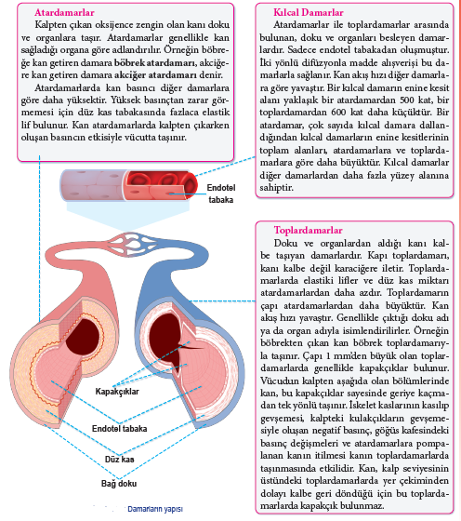

3* KAN
Kan doku, Vücutta damar içinde dolaşan hücrelerden ve kan adı verilen tek yönlü akan sıvıdan oluşur. Kan doku, kan hücreleri ve plazma olmak üzere iki bölümde incelenir. Pıhtılaşması önlenmiş kan, santrifüj edilecek olursa kanın şekilli elemanları olan hücreler ağırlıkları nedeniyle tüpün tabanına çöker. Üstte kan plazması adı verilen kısım kalır. Çöken hücrelerin büyük kısmını alyuvarlar oluşturur. Kanın yaklaşık %41’i alyuvarlardan oluşur. Kanın hücresel elemanlarının ve plazma kısmının oranı; yaş, cinsiyet ve başka faktörlere bağlı olarak değişebilir. Kanın taşıma, koruma, düzenleme ve savunma gibi başlıca dört görevi vardır. Kan ilgili doku ve organlara oksijeni, karbondioksidi, metabolik atıkları, kullanılan ilaçları ve hormonları taşır. Pıhtılaşma mekanizmalarıyla hasar gören damardan kan kaybının önlenmesini sağlar. Vücudun su, elektrolit ve pH dengesinin sağlanmasında etkilidir. Mikroorganizma ve hastalıklara karşı vücudun savunulmasında etkili olur.
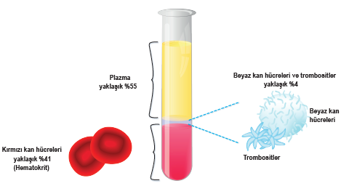
  - LENF DOLAŞIMI
Lenf sistemi lenf sıvısı, lenf damarları ve lenf düğümlerinden oluşur. Lenf dolaşımında lenf toplarları ve lenf kılcalları bulunur. Ancak lenf atardamarları yoktur. Lenf sistemi, kan damarları gibi dokular arasına kadar girmiş damarlara sahiptir. Görevi dokularda madde ve sıvı birikmesini önlemektir. Lenf damarlarının bir ucu kapalıdır ve damar duvarları kan damarlarına göre daha incedir. Lenf damarları birleşerek daha büyük damar ağı halinde sıvı taşımaya devam eder. Lenfatik sistemin kalp gibi bir pompası olmadığından dolaşım hızı kan dolaşımından daha yavaştır. Lenf sistemi; doku sıvısındaki fazla proteini ve sıvıyı, sindirim sisteminde emilen yağı, yağda eriyen vitaminleri toplayıp kan dolaşımına geri verir. Ayrıca vücuda giren yabancı maddelere ya da mikroorganizmalara karşı savunma görevi yapar. Lenf damarları yolunda lenf düğümleri yer alır. Lenf düğümleri en çok karın ve kasık bölgesinde, boyunda, koltuk altında ve göğüste bulunur. Lenf düğümleri, lenf sıvısını süzer ve akyuvar üretimini ve depolanmasını sağlar. Bu sebepten bağışıklıkta önemli rol oynar. Vücut bir enfeksiyonla savaşırken bu dokulardaki akyuvarlar hızla çoğalır ve lenf düğümleri şişer. Bademcikler, dalak ve timus lenf sisteminde yer alan önemli organlardır
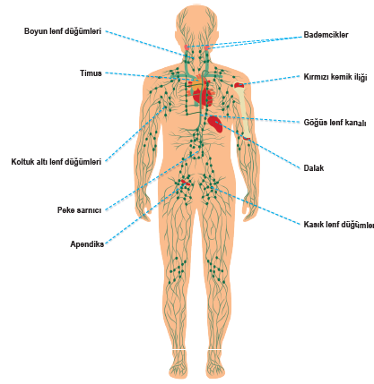
- BAĞIŞIKLIK SİSTEMİ
Bağışıklık: Hastalık yapıcı (patojen) mikroorganizmaları vücudun yabancı olarak tanımasına ve bunlara karşı kendini savunmak için gösterdiği tepkiye denir. Bağışıklık hücreleri (elemanları) lökositler, makrofajlar ve plazma hücreleridir.
-Lökositler: Mikroorganizmaları fagositoz yoluyla veya antikor üreterek etkisiz hale getiren akyuvarlardır.
-Makrofajlar (büyük-yiyiciler): Dolaşımdaki monositlerin farklılaşması ile oluşur. Karaciğer, dalak ve lenf bezlerine yerleşir. Amipsi hareketlerle uyarılan yerlere giderek, gelişmiş fagositoz yetenekleri ile ölü kan hücrelerini, vücuda giren bakterileri yok eden hücrelerdir.
-Plazma hücreleri: Antikor üreterek bağışıklık sistemine yardımcı olurlar. Antikor, antijenleri yok etmek için bağışıklık sisteminin ürettiği protein yapılı özel savunma maddeleridir. Antijen ise vücuda girdiğinde bağışıklık sistemi tarafından antikor üretimine yol açan yabancı moleküllerdir. Örneğin virüslere, bakterilere, mantarlara, protozoonlara, parazit solucanlara vb. canlılara ait moleküller, kanser hücreleri, polenler antijendir.
İnsanda bağışıklığı oluşturan savunma sistemleri genellikle iki türlüdür. Nonspesifik ve Spesifik Savunma
1*Nonspesifik Savunma
Fiziksel Engeller; Deri, mikroorganizmaların vücuda girişini önleyen yapıdır. Ter ve yağ bezlerinin salgıları deriye asidik bir ortam kazandırarak mikroorganizmaların girişini ve üremesini engeller. Sindirim, solunum ve üreme sistemlerinin mukozası mukus salgılar. Mukus, yabancı maddelerin vücuda girişini önler ve onların dışarı atılmasına yardımcı olur. Soluk borusundaki silli epiteller, mukusla birlikte yabancı madde ve mikroorganizmaları da dışarı atar. Tükürük, gözyaşı ve mukoz salgıdaki lizozim enzimi, bakterilerin hücre duvarını parçalayarak onları yok eder. Ağızdan doğrudan vücuda alınan mikroorganizmalar midenin yüksek asidik ortamında çoğunlukla olur.
Fagositoz Yapan Hücreler; Hastalık yapan organizmalar fiziksel engellere rağmen vücuda bir şekilde girebilir. Bu durumda bazı akyuvarlar ve bazı bağ doku hücrelerinden makrofaj bu patojenleri fagositozla hücre içine alıp parçalar. Fagositoz yapan akyuvar hücrelerinden bazıları kanda ve dokular arasında dolaşabildiği gibi bazıları organlarda ve dokularda sürekli kalır. Karaciğerde, dalakta, lenf düğümlerinde, akciğerde ve sinir sisteminde fagositoz yapan hücreler bulunur.
Doğal Katil Hücreler; Virüsle enfekte olmuş ya da kanserleşen hücrelerin yüzey proteinlerindeki anormalliklerini fark ederek onları yok eder. Ancak fagositoz yapmaz. Doğal katil hücreler, normal hücreleri enfekte hücrelerden ayırt etmelerini sağlayan bir dizi reseptör bulundurur. Salgıladığı maddeyle hedef hücre zarında gözenek oluşturarak hedef hücre DNA’sının yok edilmesine neden olur. DNA’nın bu şekilde yok edilmesi, doku ve organ nakillerinde doku ve organların reddedilmesinin önemli bir nedenidir.
İnterferonlar; Virüsle enfekte olmuş hücreler interferon adı verilen polipeptitler salgılayarak diğer hücreleri uyarır. Böylelikle sağlam hücreler virüsten haberdar olarak antiviral protein sentezler. Doğal katil hücreleri ve bazı akyuvar çeşitleri de interferon salgılayarak fagositoz yapan hücreleri aktif eder. Grip ve nezle gibi üst solunum yolu enfeksiyonlarında üretilen interferonlar hastalığın ilerlemesini durdurur. İnsan genomuna ait interferon üretiminden sorumlu genler bakterilere aktarılarak biyoteknolojik olarak insan interferonları üretilir. Üretilen bu interferonlar hepatit B ve hepatit C’nin, löseminin, viral olarak oluşan genital siğillerin tedavisinde kullanılır.
Kompleman Sistem; Kan plazmasında inaktif halde bulunan çok çeşitli proteinlerden oluşmuş tamamlayıcı sistemdir. Yabancı mikroorganizmalarla karşılaşıldığında aktif olarak yangısal tepki oluşumunda, alerjide ve kazanılmış bağışıklıkta görev alır. Kompleman sistem proteinlerinin bir kısmı antijen-antikor kompleksi oluşturarak fagositoz yapan hücrelerin işlerini kolaylaştırır. Bazı kompleman sistem proteinleri, doğrudan mikroorganizma zarlarını parçalarken bazıları da saldırgan mikroorganizmanın yüzeyini değiştirerek birbirine yapışmasını ve çökelmesini sağlar.
Yangısal Tepki (İltihaplanma ve Ateş); Hücrelerin fiziksel ya da kimyasal olarak yaralanması veya mikroorganizmalardan dolayı hasara uğraması stres durumunu ortaya çıkarır. Dokudaki bu strese karşı iltihaplanma denilen bir yanıt ortaya çıkar.
Vücut ısısı hipotalamus tarafından düzenlenir. Vücudun verdiği bir diğer yangısal tepki de vücut ısısının normalin üstüne çıkarılmasıdır. Bakteriyel ve viral toksinler, akyuvar hücrelerini uyarır, özel kimyasal madde salgılamalarını uyarır. Bu kimyasal maddeler hipotalamusu uyararak Vücut ısısını yükseltir. Yüksek ateş kesinlikle tehlikelidir, ancak hafif ya da orta dereceli ateş bakteriyel enfeksiyonlardan kurtulmaya yardımcı olan faydalı bir yanıt olabilir
2* Spesifik Savunma
B ve T lenfositleri tarafından oluşturulan bağışıklığa kazanılmış bağışıklık denir. Bazı hastalık yapıcı mikroorganizmaların geliştirdiği adaptasyonlar, birincil savunma hattı olan fagositoz yapan hücreleri atlatmalarını sağlar. B ve T lenfositleri, doğal bağışıklığı gecen bu durumdaki mikroorganizmalarla ve toksinlerle savaşmak üzere bunlara özgü proteinler sentezleyerek onları yok etmeye çalışır. Kemik iliğinde olgunlaşan B lenfositleri ve timusta olgunlaşan T lenfositleri; lenf düğümlerine, dalağa ve bademcik gibi lenf dokularına yerleşir. Bu lenfositlerin ortak hedefi zararlı maddeyi ve organizmayı yok etmek olsa da bunu farklı şekilde yapar.
Humoral (Sıvısal) Bağışıklık; Her toksin ya da organizma, kendine özgül protein veya polisakkarit yapıda bileşik taşır. Vücuda yabancı bu maddelere antijen adı verilir. B lenfositleri antijenlere karşı antikor adı verilen özel proteinler üretir ve bunları plazmaya verir. Bu olaya humoral bağışıklık denir. B lenfositler antijene özgü antikor üretir. Üretilen antikorlar antijenle bağlanır ve antijeni etkisiz hale getirir. Antikorların antijenleri etkisiz hale getirdiği bu tepkiye birincil yanıt denir. B lenfositlerinin bazıları ise kanda kalarak hafıza hücrelerine dönüşür. Vücut aynı hastalık etkeni ile tekrar karşılaşırsa hafıza hücreleri hızlı ve daha güçlü bir bağışıklık tepkimesi oluşur. Buna ikincil yanıt denir. İkincil yanıt bazı bulaşıcı hastalıkların bir kez geçirildikten sonra bireyin tekrar hasta olmamasını sağlar. Örneğin kızamık geçirmiş bir birey tekrar kızamığa neden olan antijenle karşılaştığında hafıza hücreleri ikincil yanıt oluşturarak bireyin hastalanmasını engeller. İkincil yanıtın oluştuğu süreçte vücut farklı bir antijenle karşılaşırsa o antijene karşı tepki birincil yanıt şeklindedir
Hücresel Bağışıklık; T lenfositlerin rol aldığı bağışıklığa hücresel bağışıklık denir. Antikor salınımına eş zamanlı olarak çok sayıda aktif T hücreleri lenf sıvısı yoluyla dolaşıma katılır. Antikor oluşumundaki hafıza hücrelerinin oluşumu gibi olan aktif T hücrelerinin bazıları hafıza T hücresine dönüşür ve tüm vücuttaki lenf dokularına dağılır. T lenfositler antijenlere doğrudan temas ederek onları yok eder. T lenfositleri kanser hücreleri üzerine de etkilidir.
Bağışıklık Doğal ve Kazanılmış Bağışıklık olarak ikiye ayrılır;
A. Doğal bağışıklık: Vücudumuzun herhangi bir hastalık etkenine karşı doğuştan dirençli olmasıdır. Savunmanın 1. ve 2. hattını oluşturan yapılar tarafından sağlanır. Doğal bağışıklık kalıtsaldır, türe ve ırka özgüdür. Örneğin zenciler sarıhumma hastalığına karşı doğal bağışıklığa sahiptir. Farklı organizmalarda hastalığa sebep olan bazı etkenler insanda hastalığa yol açmaz. Örneğin sığır vebası, tavuk kolerası gibi hastalıklar insanda etkili değildir. Diğer yandan insanlar için öldürücü ve ağır seyreden çocuk felci, kabakulak, kızamık ve frengi gibi hastalıklara da hayvanlar dirençlidir.
B. Kazanılmış bağışıklık: Aktif ve pasif olarak iki şekilde kazanılır.
1. Aktif bağışıklık: Hastalık etkeni mikroorganizmaların ya da mikroorganizmalara ait maddelerin vücuda girmesi durumunda vücudun bu antijenlere karşı B ve T lenfositleri ile savunma yapmasıdır. İki şekilde kazanılır.
a. Hastalığın geçirilmesi ile: Bir hastalık geçirildiğinde o hastalığa karşı antikor oluşturulur. Bağışıklık maddeleri, hastalık etkeni ortadan kaldırıldıktan sonra da vücutta kalmaya devam edebilir. Aynı tip hastalıkla tekrar karşılaşıldığında antikor hazırdır ve kişi hastalığa ya yakalanmaz ya da çok hafif atlatır. Örneğin kızamık, kabakulak hastalığı geçirenler ömür boyu, tifo hastalığı geçirenler 1 – 1,5 yıl, nezle olanlar 15 – 20 gün tekrar bu hastalığa yakalanmazlar.
b. Aşıyla: Hastalık yapma yetenekleri azaltılmış ya da yok edilmiş mikroorganizmaları veya onların zararlı maddelerini az miktarda içeren sıvıya aşı denir. Hastalanmadan önce belirli zamanlarda yapılan aşılar da vücuda aktif bağışıklık kazandırır.
2. Pasif Bağışıklık: Hastalanmış kişilere başka bir canlının vücudunda geliştirilen antikorların hazır olarak verilmesine ve bu yolla bağışıklık kazanılmasına denir. İki şekilde kazanılır.
a. Serum ile: Belirli bir enfeksiyona karşı üretilmiş antikorları içeren sıvıya denir. Verilen antikor bitince bağışıklık da biter.
b. Plasenta yolu ve anne sütüyle: Pasif bağışıklık anne sütü ve plasenta yolu ile anneden yavruya geçen antikorlarla da sağlanır.
-Bağışıklık hücrelerini üreten organlar ise dalak, timüs bezi, karaciğer, kemik iliği ve lenf düğümleridir.
-Dalak: Diyaframın altında, karın boşluğunun sol üst kısmında yer alır. Lenfosit ve monosit üretir, kanı süzer. Embriyo döneminde ve daha sonraki dönemlerde kemik iliğindeki alyuvar yapımı yetersiz olduğunda da alyuvar üretir. Makrofaj hücreler dalağa gelen kanda bulunan yaşlı alyuvarları ve kan pulcuklarını fagosite eder.
-Kemik iliği: Kırmızı kemik iliğinden bütün kan hücreleri üretilir.
-Timus bezi: Tiroit bezinin altında bulunur. Yaş ilerledikçe giderek küçülür ve yaklaşık 25 yaşlarında körelir. Kemik iliğinde oluşan lenfositler, burada olgunlaşarak T lenfosit adını alır. Daha sonra da lenf düğümlerine yerleşir.

- Solunum Sistemi
Canlılardaki solunum sistemlerinin amacı; hücresel solunum için gerekli olan oksijenin atmosferden alınarak hücrelere taşınmasını, hücrelerde oluşan CO₂’nin ise dış ortama verilmesini sağlamaktır. Vücuttaki hücrelerin ihtiyacı olan oksijenin dış ortamdan alınması için solunum sistemine gereksinim duyulur. Bu sistemle aynı zamanda hücrelerin üretmiş olduğu metabolik atık olan karbondioksit de dışarı atılır. Solunum gazları adı verilen bu gazlar, dolaşım sistemi sayesinde taşınır.
Solunum, dış solunum ve iç solunum olmak üzere iki aşamalıdır.
a. Dış solunum: Akciğerdeki alveoller ve bunları saran kılcal damarlarla solunum gazlarının difuzyonu dış solunum olarak adlandırılır. Çevre ile solunum organı arasındaki gaz alışverişidir. Bu olayda oksijen, solunum organlarının meydana getirdiği solunum yüzeyinden difüzyonla kana geçer. Karbon dioksit de aynı solunum yüzeyinden difüzyonla dış ortama verilir.
b. İç solunum: Doku kılcallarıyla doku hücreleri arasındaki gazların difuzyonuna iç solunum adı verilir Taşıma sıvısı ile hücreler arasındaki gaz alışverişidir. Bu olayda taşıma sıvısındaki oksijen hücrelere, hücrelerde oluşan karbon dioksit de difüzyonla taşıma sıvısına geçer. Hayvanlarda dış ortamdan alınan oksijenin canlı hücrelere difüzyon ile alındığı ve karbon dioksitin de hücrelerden dış ortama verildiği yüzey alanına solunum yüzeyi denir.
Hayvanlardaki Solunum Organları
1-deri solunumu
Omurgasız hayvanlardan toprak solucanında, bazı yuvarlak solucanlarda, omurgalılardan kurbağa ve semenderlerde deri solunumu görülür. Difüzyonla dışarıdan alınan oksijen yine difüzyonla veya kan yolu ile tüm doku hücrelerine kadar iletilir. Solunum sonucu oluşan karbondioksit yine aynı yolla dışarı atılır.
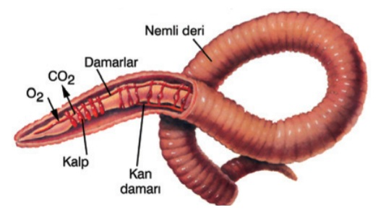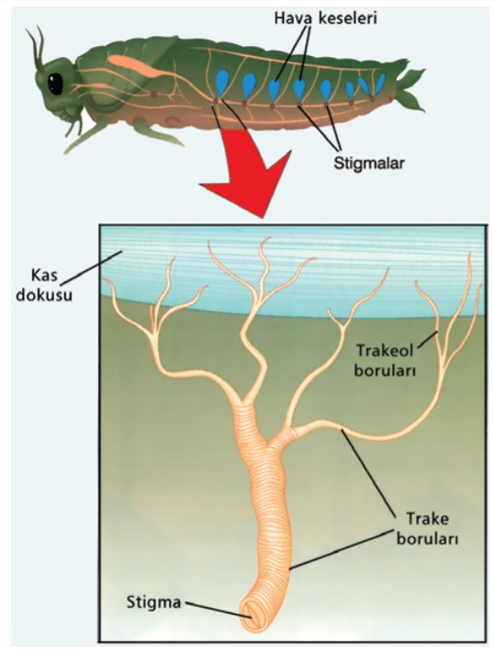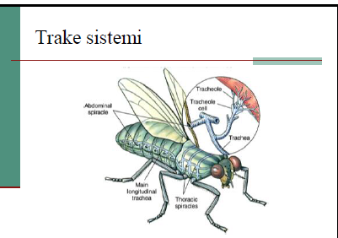
2- trake solunumu
Eklem bacaklılardan böceklerde ve çok ayaklılarda görülür. Bu hayvanlarda karnın altında her bölmede stigma adı verilen bir çift delik bulunur. Stigmalar vücudun içine doğru dallanmış bir boru sistemi ile bağlantılıdır. Bu sisteme trake sistemi denir. Eklembacaklıların ve özellikle böceklerin büyük bir kısmında her segmentte “stigma” denilen bir çift delikle dışarıya açılan ve vücudun içerisine bir ağ gibi girmiş bir botu sistemi mevcuttur. Buna trake sistemi denir.
Solungaç ve akciğerlerde Oksijen sadece emilirken trake sisteminde oksijen dokulara ve hatta hücrelere kadar bir taşıma sıvısı olmaksızın direkt taşınır. Stigmalardan giren hava trake kanalcıklarının ritmik hareketleri ile ya da abdomen hareketleriyle dokulara kadar ulaşır.
3- solungaç solunumu
Suda yaşayan canlılar solungaçları sayesinde, sudaki erimiş oksijeni kullanabilirler. Solungaçlar iplik şeklinde olup içinde bol miktarda kılcal damar bulunur. Solungaç solunumu suda yaşayan yumuşakçalarda, eklem bacaklıların kabuklular sınıfında, derisi dikenlilerde, ilkel kordalılarda, balıklarda ve kurbağa larvalarında görülür. Bazı omurgasız hayvanlarda ve semender larvalarında bulunan solungaçlar, vücut dışına doğru genişleyerek püskül şeklini almıştır (dış solungaç). Balıklarda ise, derinin hemen altında geniş yüzeyler oluşturmuştur (iç solungaç). Solungaçlarda vücut derinliğine doğru dallanma görülmez. Çünkü su kaybı problemi yoktur.
Solunum yüzeyinin kıvrılması ve dallanması ile solungaçlar meydana gelir. Halkalı solucanlar, kabuklular, yumuşakçalar, balıklar amfibi larvaları ve tulumulularda rastlanır. Solungaçların dallanması ve tüy şeklinde birçok çıkıntı taşıması, solunum yüzeyini büyüttüğü gibi kan damarlarınca zengin olması da dış ortamla iç ortam arasında konsantrasyon farkının yüksek kalmasını sağlar.
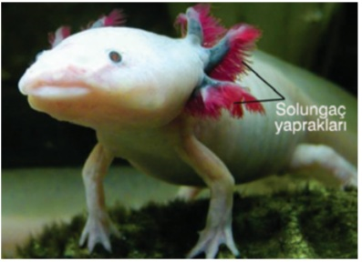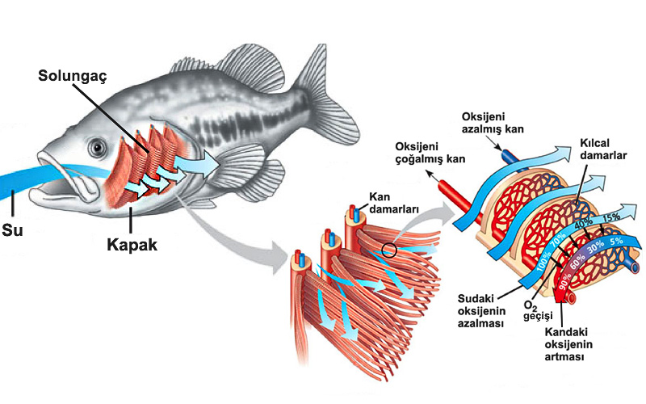

4- Kitapsı akciğer solunumu
Örümcek ve akreplerde trakelerin dallanma biçimi, sayfaları açılmış kitap görünümündedir. Bu organizmalarda ilk iki abdominal segmentten giren borucuklar bir kitabın yaprakları gibi dallanır. Bu yaprakçıkların üzerine kan ulaşımını sağlayan sistemler uzanır. Bu türlü dallanmış trakelere kitapsı akciğer denir.
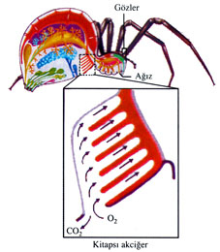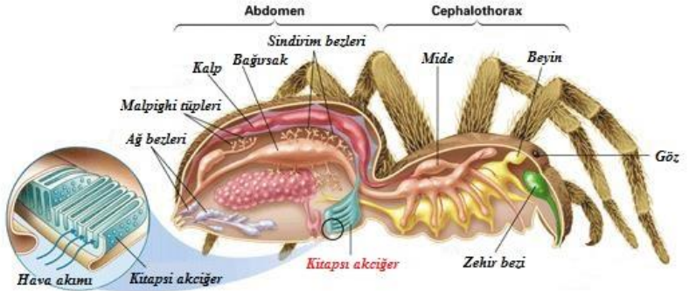

5- Akciğer solunumu
Omurgalılardan kurbağalar, sürüngenler, kuşlar ve memelilerde akciğer solunumu görülür. Akciğerler vücut içerisine gömülü olduklarından daima nemlidir. Akciğerlerde solunum yüzeylerini artıran bölmeler bulunur. Bu bölmeler memelilerden kurbağalara doğru azalır.
Memelilerde akciğerler çok fazla bölmelere ayrılmış olup, alveol denilen hava keseleri ile doludur. Alveoller solunum yüzeylerini genişletir. Gaz değişimi alveollerin dışını saran kılcal damarlar ile alveoller arasında, difüzyonla yapılır.
Kuşlardaki akciğerlerde, memelilerden farklı olarak akciğerlere bağlı karın, boyun ve kanatlarda hava keseleri vardır. Bu hava keseleri sayesinde, hava akciğerlerden iki kez geçirilir. Böylece solunumla alınan havanın oksijeninden daha çok yararlanılmış olur.
Kurbağalarda ve akciğerli balıklarda (dipnösti) iki solunum organı bulunur. Akciğerli balıklarda, solungaçların yanı sıra, yutağa bağlı hava kesecikleri vardır. Balık su yüzüne çıktığında bu keseler hava ile dolar. Hava keseleri havanın serbest oksijeninden yararlanır.
Bu balıklar kurak bölgelerde yaşadıklarından, nehirdeki sular çekildiğinde, kendilerine çamurdan bir kılıf yaparlar ve içindeki oksijeni kullanarak dört yıl kadar yaşayabilirler.
Kurbağalarda ise ergin dönemde hem akciğer hem de deri solunumu aktif olarak görev yapar

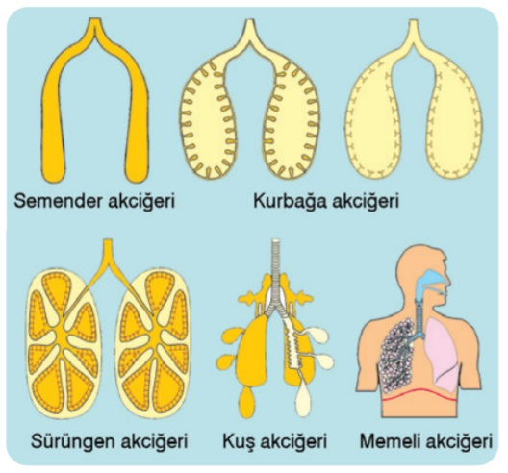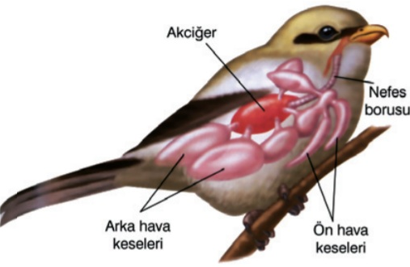

Solunum sistemini oluşturan yapılar burun, yutak, gırtlak, soluk borusu ve akciğerlerdir. Burun, yutak, gırtlak ve soluk borusundan oluşan bölüme üst solunum yolu denir. Bu yapılarla alınan hava aynı zamanda temizlenir, ısıtılır ve nemlendirilir.
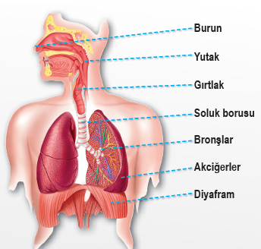
Burun: Havanın alındığı kısımdır. Burun kılları ve mukus sayesinde alınan havadaki toz gibi yabancı maddeler arındırılır. Burundan alınan hava ısıtılarak solunum sisteminin diğer yapılarına iletilir. Bu nedenle burundan nefes almak daha sağlıklıdır. Burun taşıdığı koku reseptörleriyle koku alınmasında da görev alır.
Yutak: Sindirim sistemini ve solunum sistemini birbirinden ayıran bölümdür. Yutak; ağız ve burun boşluğuna, yemek borusu ve soluk borusuna açılır. Östaki kanalının bir ucuyla bağlantılıdır.
Gırtlak: Havanın soluk borusuna geçişini sağlar. Gırtlak kapağı, yutkunma esnasında gırtlağı kapatarak besinlerin soluk borusuna kaçmasını önler. Gırtlakta ses telleri bulunur. Ses telleri sesin oluşumunda görevlidir.
Soluk Borusu: Gırtlak ile akciğer arasında bulunan yaklaşık 12 cm uzunluğunda 2-3 cm genişliğinde bir borudur. Dıştan içe doğru bağ dokudan, kıkırdak doku ve epitel dokudan oluşur. C harfi şeklindeki kıkırdak doku, soluk borusunun sürekli acık kalmasını sağlar. Soluk borusunun iç yüzeyindeki epitel hücreleri silli yapıda olup aralarında mukus salgılayan hücreler bulunur. Yabancı maddeler, silli epitel hücrelerinin salgıladığı mukus sıvısıyla gırtlağa doğru hareket ettirilerek dışarı atılır. Sigara dumanını solumak bu silli yapıya zarar verir. Soluk borusu akciğerlere geldiğinde sağ ve sol akciğere doğru iki kola ayrılır. Bu kollara bronş adı verilir. Bronşlar akciğerin içinde bronşcuk (bronşiol) denilen daha ince dallara ayrılır.
Akciğerler: Göğüs boşluğunda yer alır. Sağ ve sol akciğer olmak üzere iki bölümden oluşur. Sağ akciğer üç loblu, sol akciğer iki lobludur. Akciğerler süngerimsi bir yapıdadır ve plevra denilen çift katlı ince zarla örtülüdür. Plevra zarları arasındaki boşlukta plevra sıvısı bulunur. Bu sıvı, akciğerlerin solunum sırasında hareketini kolaylaştırır. Sağ akciğerin sol akciğere oranla %10 daha büyük olmasının sebebi kalbin göğüs kafesinin sol tarafına yerleşmiş olmasıdır. Akciğerlerde gaz değişiminin gerçekleştiği kese şeklindeki fonksiyonel birimlere alveol denir. Alveoller şekil olarak uzum salkımına benzer. Alveoller, bronşcukların uc noktalarında bulunan hava keseleridir.

- Üriner Sistem
Canlılarda metabolizma sonucu oluşan, Vücut için gerekli olmayan ya da vücuda zararlı olan maddelerin dış ortama verilmesine boşaltım denir. Boşaltımda görev alan organlardan oluşan sisteme üriner sistem adı verilir. Hücrede metabolik olaylar sonucu oluşan atıklar, zararlı ve zehirli maddeler boşaltım ürünleridir. Azotlu bileşikler olan proteinler ve nükleik asitler, hücrede yıkılırken zehir etkisine sahip amonyak açığa çıkar. Vücut, bu amonyağı karaciğerde üre döngüsüyle üreye çevirir. Üriner sistem, yabancı maddeleri ve metabolik atıkları Vücuttan uzaklaştırmanın yanı sıra vücudun su dengesini düzenleyerek kanın hacmini ve basıncını da ayarlar.
Üriner sistem kanın pH seviyesinin dengelenmesine de katkıda bulunur. D₃ vitaminini aktifleştirerek kalsiyum seviyesinin ayarlanmasına yardım eder. Üriner sistem; böbreklerden, üreterden, idrar kesesinden (mesane) ve üretradan oluşur. Böbrek atardamarıyla böbreklere gelen kan burada süzülür. İdrar, üreterle idrar kesesine taşınır. İdrar kesesinde depolanan atıklar üretrayla dışarı atılır.
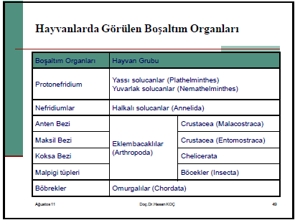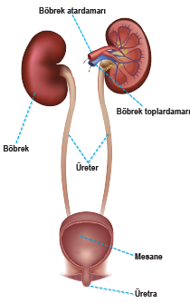
Canlılardaki başlıca boşaltım maddeleri ve atıldığı yapılar:
Deri: CO₂, üre, ürik asit, tuz, su
Bağırsak: Safra (en önemlisi), bilurubin ve az miktarda su
Akciğer: Su buharı ve karbondioksit
Böbrek: Üre, tuz, su, kreatin, B ve C vitaminlerinin fazlası ve diğer maddeler.
Böbrekler; karın boşluğunun arka tarafında yer alan, idrar oluşumunu sağlayan bir çift organdır. Kalpten çıkan oksijence zengin kanın yaklaşık %25’i böbreklere gelir. Dakikada yaklaşık 1100 ml kan böbreklerden geçer. Böbrekler; kabuktan (korteks), özden (medulla) ve havuzcuktan (pelvis) oluşur. Böbrek, bağ dokudan oluşmuş bir zarla çevrilidir. İdrar; böbrekteki nefronlar tarafından oluşturulur, kanallar vasıtasıyla havuzcukta toplanır, üreterle mesaneye taşınır. Böbreklerin işlevsel birimleri nefronlardır. Nefronlar, suyun geri kazanımında ve yoğun idrar oluşumunda etkilidir.
Üreter; Böbreklerde oluşan idrarın idrar kesesine taşınmasını sağlar,
İdrar Kesesi; İdrarın depolanmasını sağlar
Üretra; İdrarın vücut dışına atılmasını sağlar

- Üreme Sistemi
Üreme canlılığın en önemli özelliklerinden biri olup kendine benzer yeni bireyler oluşturabilme özelliği olarak tanımlanabilir. Hayvanlarda görülen üreme tipleri iki genel grup içinde alınır.
Eşeysiz Üreme; Eşeysiz üremede tek bir ata vardır. Oluşan yeni bireyler kalıtsal olarak atasına tamamen benzer. Çok hücrelilerin ilkel formlarında rastlanır. Süngerler, hidralar ve süngerlerde tomurcuklanma ile üreme görülür. Planaria, toprak solucanı ve deniz kestanelerinde bölünerek üreme görülür.
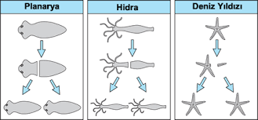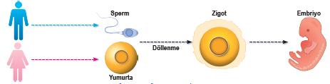
Eşeyli Üreme; İki farklı ata vardır. Bir atadan hareketli sperm, diğerinden hareketsiz yumurta meydana gelir. İkisinin birleşmesi ile zigot oluşur. Yavrular her iki ebeveynin de bazı özelliklerini gösterirler. Mayoz bölünme sırasında görülen krossing over sayesinde genetik çeşitlilik ve türlerde varyasyonlar görülür.
Eşeyli üremede Üreme hücrelerini üreten organlara gonad adı verilir. Erkekte sperm üreten gonadlara testis, dişide yumurta üreten gonadlara ise yumurtalık denir. Gonadlar asıl eşey organlarıdır. Üreme sisteminde eşey hücrelerinin geçtiği kanallar, bu kanallara salgısını boşaltan bezler ve dış üreme organlarına yardımcı eşey organları denir. Üreme sisteminin çalışması sinir sistemi ve hormonal sistemle kontrol edilir. Üreme sisteminin yapısı, görevleri ve işleyişi erkek ve dişi bireylerde farklıdır.

ERKEK ÜREME SİSTEMİ
Erkek üreme sistemi; testisler, epididimis, vas deferens, yardımcı bezler ve penisten oluşur
a. Testisler; Erkek eşey bezleri olan testisler bir çifttir ve testis torbasında (skrotum) bulunur. Testislerin temel görevleri hormon salgılamak ve erkek üreme hücreleri olan spermlerin üretilmesini sağlamaktır. Embriyonun gelişimi sırasında karın boşluğunda bulunan testisler, doğumdan önce veya doğumdan hemen sonra testis torbasına iner.
b. Yardımcı bezler; Spermlerin hareket etmelerini ve beslenmelerini sağlayan seminal sıvıları (semen) üreten bezlerdir.
-Bunlar; Prostat bezi, seminal kesecik ve cowper bezidir. Seminal sıvının görevleri:
-Spermlerin taşınmasını sağlar.
-Spermlerin geçtiği yolları kayganlaştırır.
-Spermleri dişi üreme kanalındaki asitlere karşı korur.
-Spermlere enerji kaynağı olarak şeker sağlar.
c. Penis; Çiftleşme organıdır. Sperm, yardımcı bezlerin salgıladığı seminal sıvılar ve idrar penis yardımıyla dışarı atılır. Erkek üreme sisteminin görevleri:
-Spermatogenez ile sperm oluşumunu sağlamak.
-Erkek üreme hormonlarını üretmek.
-Spermleri besleyecek sıvıları üretmek ve depolamak.
-Spermleri, besleyici sıvılar ile birlikte dişi üreme organına iletmek.

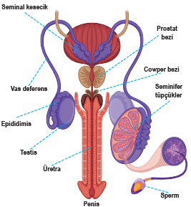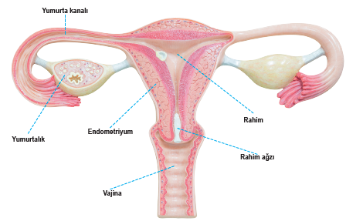

DİŞİ ÜREME SİSTEMİ
a. Yumurtalıklar: -Vücudun ön tarafında, karın boşluğunun hemen altında, sağ ve solda yer alan badem şeklinde bir çift organdır. Yumurtalıklar hem oogenez denilen olayla yumurta üretir, hem de östrojen ve progesteron gibi hormonları salgılar.
b. Yumurta kanalı (Fallopi tüpü): Yumurtalıkla rahim arasında bulunan bir kanaldır. Yumurta kanalının yumurtalığa bakan ucu kirpikli huni şeklindedir. Bu kirpiksi uzantılar, yumurtalıktan atılan yumurtanın yumurta kanalına alınmasını sağlar. Yumurtanın rahime taşınması, yumurta kanalındaki sillerin tek yönlü dalgalanma hareketi yapması ile sağlanır. Döllenmiş yumurta ilk mitoz bölünmelerini yumurta kanalında geçirir ve 3 ile 5 gün içerisinde rahime ulaşır.
c. Döl yatağı (rahim, uterus): Embriyonun doğuma kadar büyüyüp geliştiği organdır. Karın bölgesinin alt tarafında, idrar kesesinin arkasında, kalın duvarlı ve kaslı bir yapıdır. Döl yatağının iç kısmı mukus salgılayan ve bol miktarda kan damarı taşıyan endometriyum denilen tabaka ile kaplanmıştır. Adet döngüsünde mitoz bölünmeyle endometriyum kalınlığı artar. Böylece embriyonun gelişimi için uygun bir ortam hazırlanmış olur. Embriyo, gelişiminin ilk 2 ile 4 haftasında doğrudan endometriyumdan beslenir. Daha sonra embriyonun besin ve oksijen ihtiyacını plasenta karşılar.
d. Serviks: Uterus ile vajina arasındaki dar bir kanaldır. Gebelik süresince kapalı olan serviks kanalı doğum sırasında açılır ve doğumun gerçekleşmesini sağlar.
e. Vajina: Döllenmemiş yumurtanın atılmasını, spermlerin dişi vücuduna bırakılmasını ve doğumun gerçekleşmesini sağlayan organdır. Dişi üreme sisteminin dışa açılan kısmıdır.
-Dişi üremem sisteminin görevleri:
-Oogenez ile yumurta hücresini oluşturmak.
-Dişi eşey hormonlarını üretmek.
-Yumurtayı döllenmenin gerçekleşeceği yere taşımak
-Embriyonun gelişimi için uygun bir ortam sağlamak.
-Oluşan yavru bireyin doğumunu sağlamak.

